Dotkněte se inovací CZ.1.07/1.3.00/51.0024

Základní škola Gabry a Málinky Štítná nad Vláří, okres Zlín

Název projektu | Dotkněte se inovací
Registrační číslo projektu | CZ.1.07/1.3.00/51.0024
Pořadové číslo výstupu | 13.
Název materiálu | Ekabinet v přírodovědě - přehled
Vzdělávací oblast | Člověk a jeho svět
Vzdělávací obor | Přírodověda
Klíčová slova | Přírodověda, ekabinet
Autor | Naděžda Hnaníčková
Použité zdroje | EDULOGY, S.R.O.. www.ekabinet.cz [online]. [cit. 27.4.2015]. Dostupný na WWW: www.ekabinet.cz

- Přístup k výukovému systému Ekabinet a jeho jednotlivým částem

www.ekabinet.cz

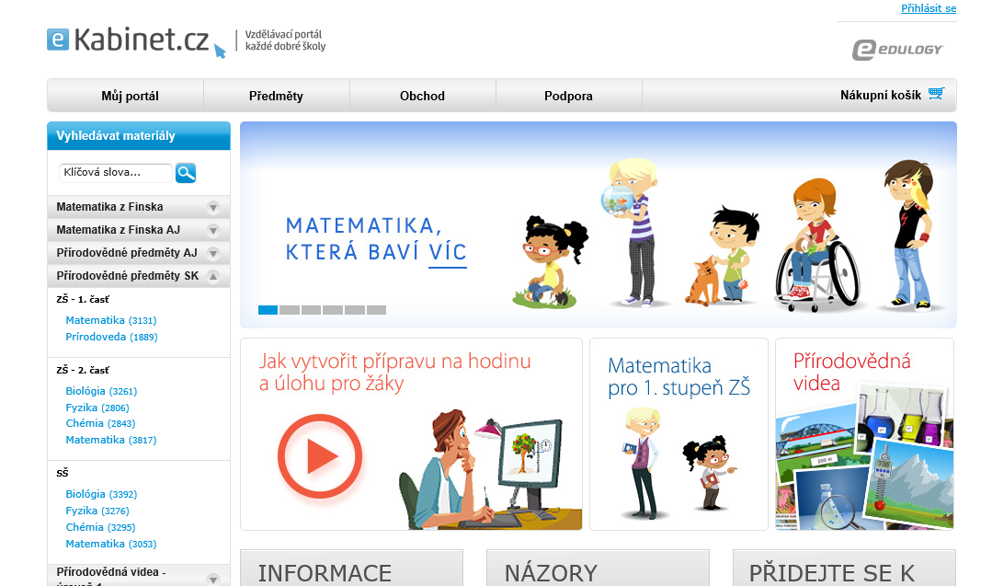

- Přírodověda v Ekabinetu

Přístup:
www.ekabinet.cz ► Prírodovedné predmety SK ► ZŠ část 1. ► Prírodoveda

Obsah:

I. Životné deje a funkcie bunky (128)
1. Živočíšne a rastlinné bunky
2. Orgány kvitnúcich rastlín
3. Špecializované bunky
4. Sústavy orgánov človeka
5. Životné procesy

II. Ľudia ako organizmy
6. Výživa: vyvážená strava
7. Trávenie
8. Vstrebávanie a splodiny látkového metabolizmu
9. Kostra a pohyb
10. Dospievanie
11. Rozmnožovanie ľudí
12. Vývin plodu
13. Dýchanie
14. Fajčenie
15. Bunkové dýchanie
16. Lieky, drogy a zdravie
17. Boj s chorobou
III. Zelené rastliny ako organizmy
18. Výživa rastliny
19. Faktory ovplyvňujúce fotosyntézu
20. Rast rastliny
21. Dýchanie rastlín

IV. Rozmanitosť, klasifikácia a dedičnosť
22. Rozmanitosť
23. Príčiny rozmanitosti
24. Klasifikácia organizmov
25. Dedičnosť

V. Živé organizmy v ich prostredí
26. Udržateľný rozvoj
27. Biotopy
28. Prispôsobenie
29. Prežitie
30. Potravové reťazce
31. Potravová sieť

VI. Zoskupovanie a triedenie látok
32. Tuhé, kvapalné a plynné látky
33. Teória častíc
34. Fyzikálne zmeny
35. Prvky
36. Vlastnosti kovov
37. Vlastnosti nekovov
38. Zlúčeniny
39. Názvoslovie zlúčenín
40. Zmesi
41. Oddeľovanie zložiek zmesí

VII. Premena látok
42. Fyzikálne zmeny v látkach
43. Roztoky
44. Geologické zmeny: zvetrávanie
45. Tvorba hornín
46. Chemické reakcie
47. Účinky spaľovania

VIII. Modely správania
48. Reaktivita kovov
49. Substitučné reakcie
50. Kyseliny a zásady
51. Reakcie s kyselinami
52. Neutralizácia

IX. Elektrina
53. Elektrické obvody
54. Sériové a paralelné obvody
55. Elektrický prúd
56. Magnety
57. Elektromagnety

X. Sily a pohyb
58. Rýchlosť
59. Tiaž
60. Sila, rovnováha síl
61. Trenie
62. Sila a otáčanie
63. Moment sily
64. Tlak

XI. Svetlo a zvuk
65. Svetlo
66. Odraz
67. Lom svetla
68. Farba
69. Zvuk
70. Sluch

XII. Naša Zem a okolité planéty
71. Pohyb Zeme
72. Slnečná sústava
73. Slnko
74. Satelity

XIII. Zdroje energie a prenos energie
75. Energia
76. Zdroje energie
77. Výroba elektrickej energie
78. Teplo a teplota
79. Prenos energie
80. Zachovanie energie

- Poznámky
  - Z obsahu je patrné, že učivo přírodovědy v systému Ekabinet zcela neodpovídá učivu, které se vyučuje v přírodovědě u nás. Důvodem je skutečnost, že slovenský systém vznikl ze systému polského a polské osnovy se od našich a slovenských liší. Úroveň 1 je v Polsku určena žákům od 9 do 12 let. Z toho je patrné, že výuka přírodovědných předmětů je v Polsku náročnější než u nás a že s učivem fyziky a chemie se žáci v Polsku seznamují daleko dříve než u nás. V České republice bohužel preedukace fyziky a chemie na 1. stupni téměř úplně chybí a výuka přírodovědy se týká z velmi podstatné části jen výuky přírodopisu a děti se neustále jen motají ve zvířátkách, rostlinkách a lidském těle.
  - Po vyhledání určité části programu jsou pro nás v Čechách použitelné dva typy výukového materiálu – 1. Žiacka lekcia, 2. Učteľská lekcia. Žiacka lekcia je použitelná k samostatné práci žáků na PC nebo tabletech. Učitelské lekce jsou určeny k prezentaci učiva za využití interaktivní tabule případně dataprojektoru (obsah lekce je zpracován větším písmem). Lekce se spouští tlačítkem Náhled.
  - Některé z lekcí jsou výborně zpracované a natolik sedí na naše „učivo“, že je lze použít bez úprav a výběru. Některé jsou zpracovány hůře či příliš náročně a u takových lekcí je potřeba pečlivě vybírat, co z nich použijeme.

